实验三

1. 实验内容
2. 灰度取反

原理：

新图像的灰度等于256-原图像灰度-1。

实现效果：

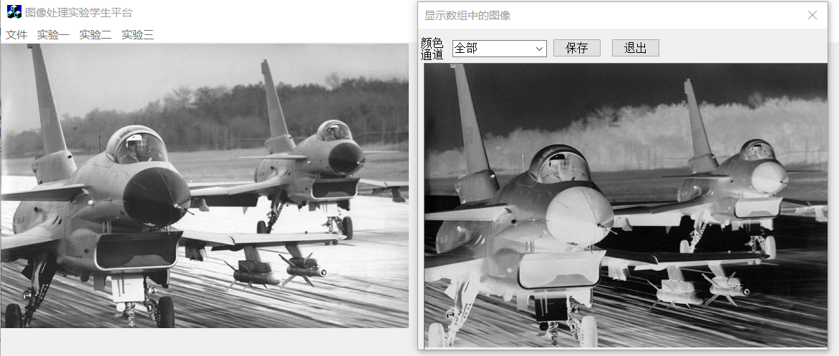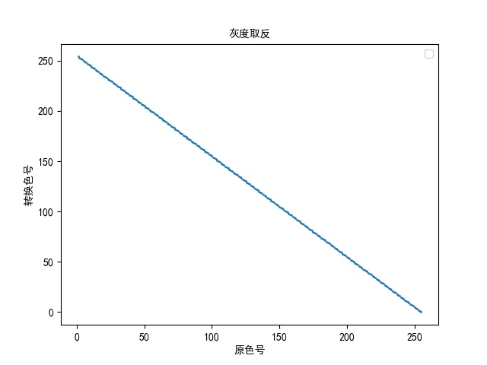

1. 对数变换

原理：

利用公式T=Clog(1+lsl)，其中C是自定义的一个放大系数，s是原图像数据，T是最终映射得到的数据。讲灰度较低的像素点通过变换得到一个较高的亮度。

实现效果：

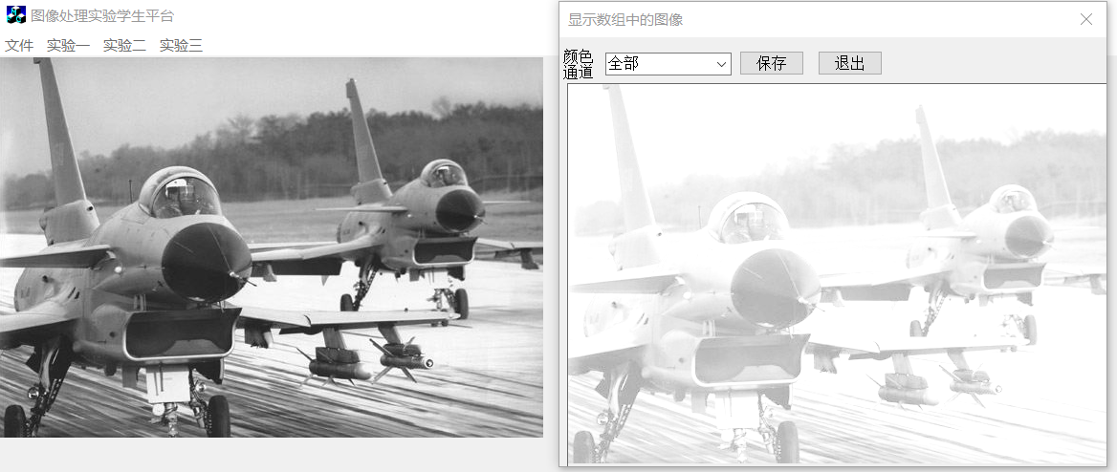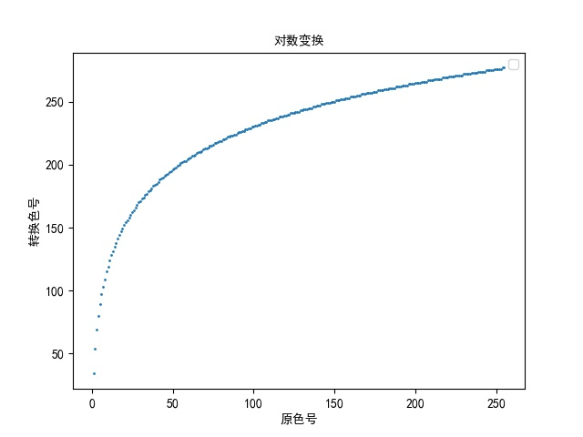

1. 冥次变换

原理：利用公式s=cr^y，其中c和y是自定义变量，当Y小于1时，相对增强亮度,大于1时相对降低亮度;也能够将较低亮度提高，但效果不如对数变换好。

效果：

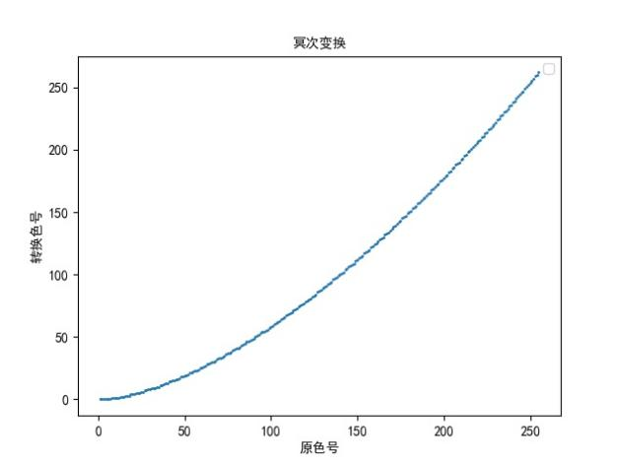

1. 分段函数

原理：将256级分成三个线性函数，利用线性函数的公式进行不同的映射

实现效果：

